# Mestrado Integrado em Engenharia Informática

## Concepção e Análise de Algoritmos

SISTEMA

DE EVACUAÇÃO

**2º Ano – 2º Semestre**

Diogo Moutinho de Almeida | ei12003@fe.up.pt | 201004211

Pedro Manuel Monteiro Albano | ei11016@fe.up.pt | 201008982

Vasco Fernandes Gonçalves | ei10054@fe.up.pt | 201006652

**26/03/2013**

Introdução

No nosso trabalhar pretendemos resolver o problema da evacuação de turistas de uma montanha, através de veículos de capacidade limitada situados em *n* pontos estratégicos. Os turistas são depois levados para um abrigo. Um dos desafios é decidir qual dos veículos se deve dirigir à montanha para evacuar os turistas.

Para resolver o problema, recorrer-se-á a um grafo, representado por vértices (localizações), e arestas (caminhos). Estas arestas possuem peso, de forma que, entre as diferentes possibilidades de trajectos e uso de veículos, terá de se encontrar a mais eficiente. Esta terá em conta o uso de um ou mais veículos, e a distancia a que estão dos turistas.

Projecto

De uma forma muito sucinta, a nossa solução do problema do sistema de evacuação é:

1. Encontra o veículo mais próximo das pessoas.
2. Resgata um número de pessoas igual à capacidade do veículo até ao abrigo.
3. Encontra um novo veículo para resgatar as pessoas.
   1. Se esse veículo for um diferente do abrigo, resgata as pessoas e vai para o abrigo. Nesse caso o veículo do abrigo faz a soma das capacidades dos dois veículos.
   2. Se for o do abrigo vai de novo para o ponto 2.

Isto repete-se até todas as pessoas forem resgatadas.

Para encontrar o veículo mais próximo das pessoas, a aplicação primeiro encontra todos os veículos disponíveis. Depois para cada veículo calcula a distâncias às pessoas, e escolhe o que tem a menor. Usámos o algoritmo de Dijkstra para achar o caminho mais curto de cada veículo, algoritmo este que possui uma complexidade de O(|V|2) (V: vértices).

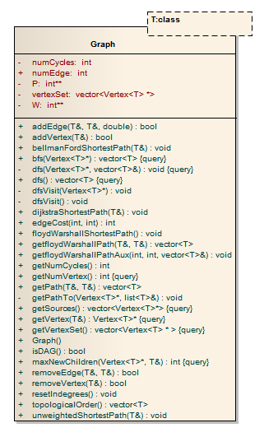

Modelo

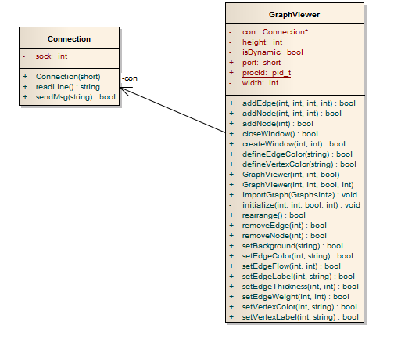

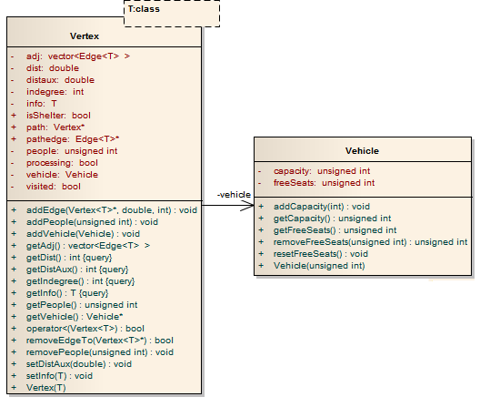

Lista de Casos de Utilização

O utilizador pode editar o mapa, indicar o número de veículos , o número de turistas e respectiva localização. Para além disto, pode ainda escolher escolher de entre duas versões qual pretende que corra. Na primeira versão, a localização dos *n* pontos estratégicos é escolhida à priori. Na segunda versão, a localização dos *n* pontos estratégicos é determinada pelo programa, de modo a minimizar o tempo médido de evacuação de turistas.

Conclusão

Reflectindo no fim do trabalho, podemos dizer que não houveram grandes dificuldades que impedissem a progressão normal.

O grupo trabalhou e cooperou entre si de modo a poder avançar o projecto da melhor maneira possível. Quer no desenvolvimento do código, quer nas outras componentes como a documentação e o relatório, todos contribuiram com as suas ideias, sendo escolhidas as que nos pareciam melhores e mais eficientes. Esta cooperação foi possível através de um bom ambiente de grupo, encontros fora do horário das aulas para trabalhar, e a partilha de todos os documentos através do GitHub.